**ВВЕДЕНИЕ**

Internet развивается довольно стремительно. Быстро растет количество изданий, посвященных Сети, что предвещает широкое ее распространение даже в далеких от техники областях. Internet превращается из большой игрушки для интеллектуалов в полноценный источник разнообразной полезной информации для любой категории пользователей.

Через десять лет, по прогнозам специалистов, около 50 процентов семей (безусловно, пока лишь в развитых странах) будут использовать его ежедневно. Телевидение и радиоприемники не будут заменены компьютерами, но будут иметь мощный процессор, большую память и фактически сами станут в некотором отношении компьютерами.

Это будет время, когда любой человек, владеющий компьютером, сможет "скачать" с его помощью статьи, иллюстрации, видео- или аудиоинформацию по любой интересующей его теме. Он сможет получить эту информацию тогда, когда он этого пожелает. Через какое-то время системы искусственного интеллекта - параллельный машинный перевод, а также идентификация и распознавание голоса сломают последние национальные и языковые барьеры и сделают возможным свободный

Актуальность. По мере развития интернета, позволяющего получить доступ из любой точки земного шара к огромным информационным и развлекательным ресурсам, у пользователей компьютеров появилась новая возможность яркого самовыражение, рекламы своей фирмы или продукции, демонстрации миру своих идей, стиля, новаторских технологий - создание веб - сайтов.

Сайты позволяют хранить, передавать, продавать различные типы информации, не отходя от экрана компьютера. А главное, сайты позволяют подать эту информацию в ярком, красочном виде, снабдить её графикой, звуком, анимацией, видеороликами, ссылками и при правильном планировании работы, продемонстрировать эту информацию тысячам других пользователей интернета.

**1 ПОСТАНОВКА ЗАДАЧИ**

**1.1 Описание предметной области**

Индивидуальный предприниматель (ИП) в Республике Беларусь – это физическое лицо, занимающееся какой-либо приносящей доход деятельностью и зарегистрированное в качестве индивидуального предпринимателя.

Под предпринимательской деятельностью нужно понимать любое производство товаров и услуг для продажи.  
Средства от такой продажи составляют доход предпринимателя. Этот доход может распределяться по усмотрению владельца на личные нужды, накопление, закупки для производства и прочие издержки.

Организация ИП Папейко ее основные направления продажа европейских сладостей. Организация ИП Папейко продает товар следующих категорий: конфеты, драже, шоколад, напитки, печенъе. Структура данной организации индивидуальный предприниматель с работникоми.Организация ИП Папейко – самостоятельный хозяйствующий субъект с правами юридического лица, который на основе использования имущественного комплекса и специфической организационной структуры с целью удовлетворения потребностей рынка, получения прибыли осуществляет закупку, хранение и реализацию товаров для удовлетворения их различных потребностей.

В ходе своей деятельности помимо реализации товаров предприятие выполняет дополнительные функции, к которым относят: изучение спроса, формирование ассортимента товаров, реклама товаров, прием заказов. Торговая деятельность включает розничная торговля.

**1.2 Актуальность решаемой задачи**

Интернет–магазин активно используется для рекламы товара, как начинающими собственный бизнес физическими фирмами и предприятиями, так и уже развитыми большими корпоративными компаниями. Малые затраты на содержание сайта, первоклассный эффект распространения информации, это все основные достоинства современных сайтов.

Интернет–магазин позволяет размещать на собственных страницах ресурса не только информационный контент, рекламные и ознакомительные тематические статьи о деятельности организации, но и разместить на страницах сайта подробную контактную информацию. Можно разместить адреса физических представительств организации, контактные телефоны, прочие способы связи.

Интернет–магазин позволяет вести круглосуточную и экономную, но качественную и эффективную рекламу фирмы, предприятия в Всемирных просторах сети Интернет, благодаря этому можно в разы увеличить доход и оборот организации, пополнить клиентскую базу, а также получить постоянных и выгодных клиентов, заказчиков из других областей страны, и даже из других стран Мира.

**1.3 Характеристика решаемой задачи**

Целью проекта является привлечением клиентов и увеличение товара оборота.

В соответствии с поставленной целью и требованиями были сформулированы следующие задачи:

* привлечение потенциального клиента из сети Интернет;
* предоставление информации о товаре;
* предоставление контактной информации для непосредственной связи с организацией;
* развитие онлайн-присутствия;
* управление ассортиментом и складским учетом;
* система является многопользовательской.

**2 ПРОЕКТИРОВАНИЕ ПРОГРАММНОГО ПРОДУКТА**

**2.1 Разработка модели данных**

Диаграмма вариантов использования – это диаграмма, отражающая отношения между [актерами](https://ru.wikipedia.org/wiki/%D0%90%D0%BA%D1%82%D1%91%D1%80_(UML)) и [прецедентами](https://ru.wikipedia.org/wiki/%D0%9F%D1%80%D0%B5%D1%86%D0%B5%D0%B4%D0%B5%D0%BD%D1%82_(UML)). Диаграмма прецедентов представлена на рисунке 2.1.

Рисунок 2.1 Диаграмма прецедентов

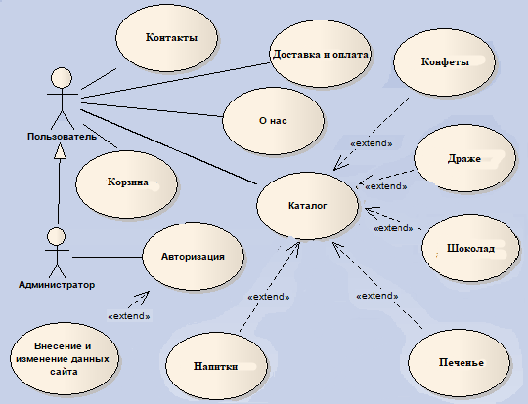

Класс – это основной строительный блок программного средства. Это понятие присутствует и в объектно-ориентированных языках программирования, то есть между классами UML и программными классами есть соответствие, являющееся основой для автоматической генерации программных кодов или для выполнения реинжиниринга. Каждый класс имеет название, атрибуты и операции.

На рисунке 2.2 представлена детализированная диаграмма классов базы данных.

Рисунок 2.2 Диаграмма классов

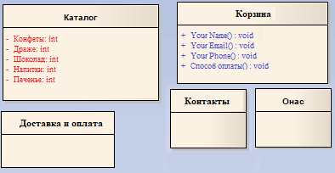

Главное предназначение диаграммы состояния — описать возможные последовательности состояний и переходов, которые в совокупности характеризуют поведение моделируемой системы. Диаграмма состояний представляет реакцию системы на конкретные события. Разработанная диаграмма состояний представлена на рисунке 2.3.

Рисунок 2.3 Диаграмма состояния

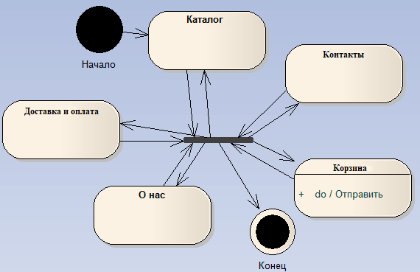

Диаграмма последовательности – [диаграмма](https://ru.wikipedia.org/wiki/%D0%94%D0%B8%D0%B0%D0%B3%D1%80%D0%B0%D0%BC%D0%BC%D0%B0), на которой для некоторого набора объектов на единой временной оси показан жизненный цикл какого-либо определенного объекта и взаимодействие актеров ИС в рамках какого-либо определенного прецедента.

Диаграмма последовательности отражает поток событий, происходящих в рамках варианта использования. Диаграмма последовательности доставки и оплаты представлена на рисунке 2.4.

Рисунок 2.4 Диаграмма последовательности доставки и оплаты.

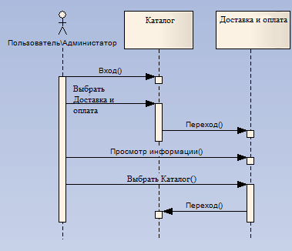

Диаграмма последовательности каталога представлена на рисунке 2.5.

Рисунок 2.5 Диаграмма последовательности каталога.

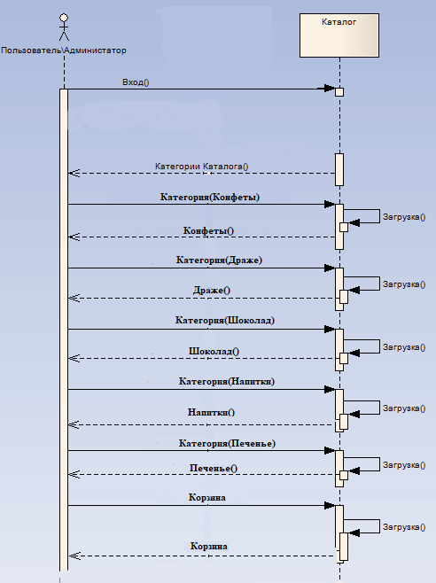

Диаграмма последовательности о нас представлена на рисунке 2.6.

Рисунок 2.6 Диаграмма последовательности о нас.

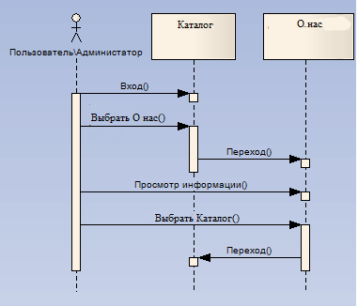

Диаграмма последовательности контакты представлена на рисунке 2.7.

Рисунок 2.7 Диаграмма последовательности контакты

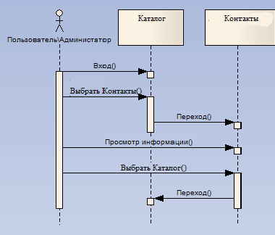

Диаграмма последовательности для администратора представлена на рисунке 2.8.

Рисунок 2.8 Диаграмма последовательности для администратора.

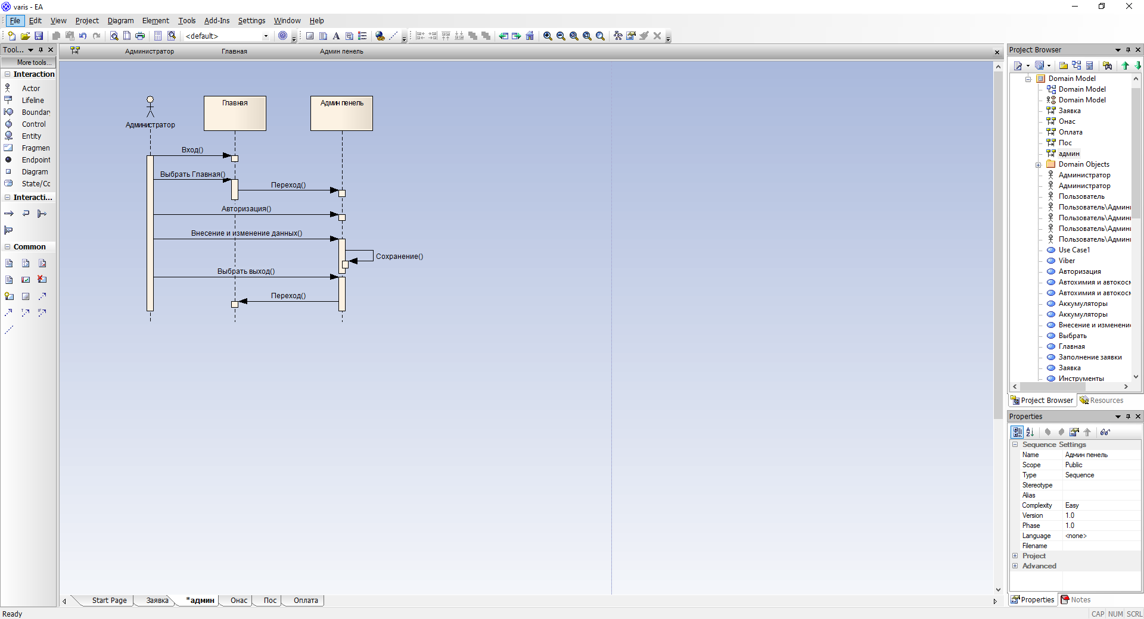

Диаграмма компонентов позволяет определить архитектуру разрабатываемой системы, установив зависимости между программными компонентами, в роли которых может выступать исходный, бинарный и исполняемый код. Диаграмма компонентов обеспечивает согласованный переход от логического представления к конкретной реализации проекта в форме программного кода. Одни компоненты могут существовать только на этапе компиляции программного кода, другие — на этапе его исполнения. Диаграмма компонентов отражает общие зависимости между компонентами, рассматривая последние в качестве классификаторов. Диаграмма компонентов представлена на рисунке 2.9.

Рисунок 2.9 Диаграмма компонентов

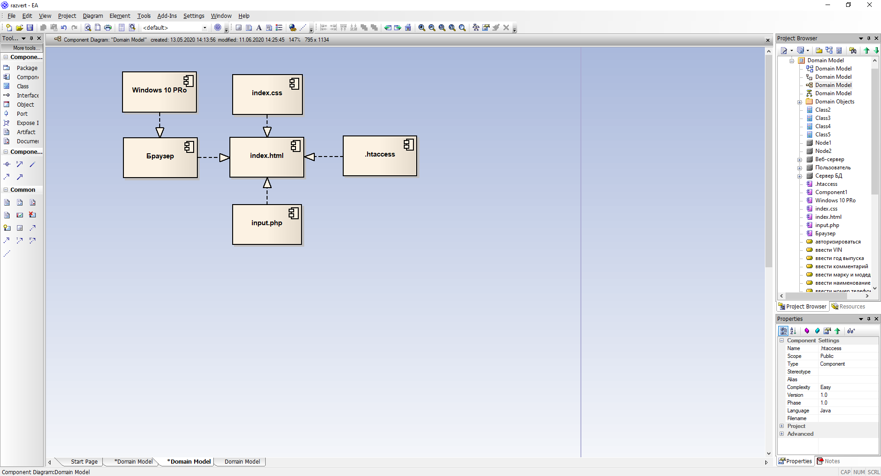

**2.3 Выбор программного обеспечения**

Программное обеспечение, выбранное для этого проекта это IntelliJ IDEA.

IntelliJ IDEA — это IDE, интегрированная среда разработки (комплекс программных средств, который используется для написания, исполнения, отладки и оптимизации кода) для Java, JavaScript, Python и других языков программирования от компании JetBrains. Отличается обширным набором инструментов для рефакторинга (перепроектирования) и оптимизации кода.После установки бесплатных плагинов среда позволяет работать с другими популярными языками, включая Go, Python, SQL, Ruby и PHP. В одной из версий также доступна функция Run Targets, позволяющая запускать, тестировать и отлаживать приложения в Docker-контейнерах, на удаленных SSH-серверах и в WSL (подсистеме Windows для запуска Linux-приложений). Большой набор профессиональных инструментов: средства для отладки, профилирования, рефакторинга кода, готовые решения для работы с базами данных, инструменты для развёртывания и сборки приложений, системы контроля версий и другие.

Поддержка и непрерывное развитие. JetBrains продолжает регулярно выпускать обновления IntelliJ IDEA, исправлять баги и добавлять в неё новые возможности. Понятная документация с ответами на популярные вопросы. На сайте JetBrains подробно и с иллюстрациями описаны разнообразные кейсы по работе со средой, есть пошаговые инструкции по установке расширений, настройке конфигураций, отладке и тестированию кода. Искусственный интеллект (начиная с версии 2023.2). Встроенный чат-бот поможет написать простой код и документацию к нему, подобрать имена к переменным и решить другие мелкие задачи. Да, пока не выглядит как нечто высокоинтеллектуальное, но всё же фича приятная.

**2.4 Определение требований к техническим средствам**

Интернет–магазин будет выполняться в IntelliJ IDEA, требует минимальные системные требования.

Системные требования:

* процессор Intel Core i3 2,4 ГГц и выше;
* оперативная память 2048 Мб и выше;
* жесткий диск 4 Гб и выше;
* Windows 7/8/10;
* JDK 1.6 и выше (для разработки на Java);
* скорость интернет соединения 100 Кбит/сек.

Компьютеры должны быть укомплектованы мышью, клавиатурой.

**2.5 Защита информации**

Шифрование HTML кода необходимо если вы хотите скрыть какой либо код своего сайта (HTML, JavaScript). После шифрования для обработки зашифрованного кода, необходимо использовать JavaScript с функцией unescape(). Конечный результат шифрования легко читается любыми современными браузерами.

Шифрование HTML кода происходит с помощью замены специальных символов, кириллицы и латиницы на unicode символы.

Сайт защищён с помощью SSL сертификата. SSL- стандартная интернет технология безопасности, которая используется, чтобы обеспечить зашифро-ванное соединение между веб-сервером (сайтом) и браузером. SSL сертификат позволяет нам использовать https протоколом. Это безопасное соединение, которое гарантирует, что информация, которая передаётся от вашего браузера на сервер, остаётся приватной; то есть защищенной от хакеров или любого, кто хочет украсть информацию.

### Защита от вирусов, вредоносные программы также угрожают безопасности ресурса, поэтому защита сайта от вирусов важна не меньше, чем от хакеров. Для предотвращения подобных угроз нужно выполнять следующие инструкции:

* проверять антивирусом компьютеры людей, у которых имеется доступ к административной части сайта;
* стараться избегать использования Internet Explorer. Являясь наиболее популярным браузером, IE привлекает к себе пристальное внимание создателей вирусов;
* используя CMS, необходимо своевременно переходить на новейшие версии программного обеспечения;
* обновлять антивирус как можно чаще.

**3 РАЗРАБОТКА ПРОГРАММНОГО ОБЕСПЕЧЕНИЯ**

**3.1 Описание среды разработки**

Среда разработки: IntelliJ IDEA.

IntelliJ IDEA - это ведущая интегрированная среда разработки (IDE) для языка Java, разработанная компанией JetBrains. Она предлагает широкий спектр функций и инструментов, которые помогают разработчикам повысить эффективность и качество своего кода. IntelliJ IDEA обладает интуитивно понятным интерфейсом, который удобен для использования даже начинающими разработчиками. Она предлагает автоматическое завершение кода, рефакторинг, отладку, интеграцию с системами контроля версий и многое другое. Более того, IntelliJ IDEA поддерживает большое количество плагинов, которые расширяют ее функциональность и позволяют адаптировать среду разработки под конкретные потребности проекта.

IntelliJ IDEA также предлагает мощные инструменты для управления проектами и сборки приложений. Она интегрируется с популярными инструментами сборки, такими как Maven и Gradle, и предоставляет возможность легко настраивать и выполнять сборку проекта. Кроме того, она поддерживает различные системы контроля версий, включая Git, Subversion и Mercurial, что упрощает работу с кодовой базой и совместную разработку.

Одной из ключевых особенностей IntelliJ IDEA является ее интеллектуальная подсветка синтаксиса и анализ кода. Она обладает мощным механизмом автодополнения, который предлагает варианты завершения кода на основе контекста и типов данных. Это существенно ускоряет процесс написания кода и помогает избежать ошибок. IntelliJ IDEA также предлагает статический анализ кода, который позволяет обнаруживать потенциальные проблемы, такие как ошибки компиляции, неиспользуемый код или возможности улучшения производительности.

Среда разработки также поддерживает различные языки программирования, помимо Java. IntelliJ IDEA предоставляет возможности разработки на других языках, таких как Kotlin, Groovy, Scala, JavaScript, TypeScript, HTML, CSS и многих других. Это делает ее универсальным инструментом для разработки полноценных веб-приложений и многофункциональных проектов.

IntelliJ IDEA облегчает процесс рефакторинга кода, позволяя разработчикам легко изменять структуру программы без нарушения ее функциональности. Она предлагает широкий набор функций рефакторинга, таких как переименование переменных, извлечение методов, инлайнинг кода и многое другое. Это помогает улучшить читаемость и поддерживаемость кода, а также ускоряет процесс разработки.

Среда разработки IntelliJ IDEA также предлагает превосходные возможности отладки. Она позволяет разработчикам устанавливать точки останова, следить за выполнением программы, анализировать значения переменных и выполнять шаги отладки для поиска и исправления ошибок. IntelliJ IDEA также интегрируется с популярными серверами приложений, такими как Tomcat и JBoss, что упрощает разработку и отладку веб-приложений.

Дополнительно, IntelliJ IDEA предоставляет широкий выбор плагинов, которые позволяют расширить ее функциональность и адаптировать среду разработки под конкретные потребности проекта. Существуют плагины для поддержки различных фреймворков, инструментов тестирования, интеграции с облачными платформами, анализа кода и многого другого. Это делает IntelliJ IDEA гибким и настраиваемым инструментом для разработки приложений.

В заключение, IntelliJ IDEA представляет собой мощную интегрированную среду разработки для языка Java и других языков программирования. Она обладает широким спектром функций и инструментов, которые помогают разработчикам повысить эффективность и качество своего кода. С ее интуитивно понятным интерфейсом, автодополнением кода, интеллектуальной подсветкой синтаксиса и анализом кода, она ускоряет процесс разработки, помогает избегать ошибок и обнаруживать потенциальные проблемы. IntelliJ IDEA поддерживает различные языки программирования, предлагает мощные инструменты для управления проектами и сборки приложений, а также облегчает рефакторинг и отладку кода. Благодаря множеству плагинов, она может быть адаптирована под конкретные потребности проекта. IntelliJ IDEA является незаменимым инструментом для разработчиков Java и других языков программирования.

JavaScript.

JavaScript - это язык программирования, который широко используется для создания интерактивных элементов на веб-страницах. Он позволяет разработчикам добавлять динамическое поведение к веб-сайтам и взаимодействовать с пользователями без необходимости перезагрузки страницы.

JavaScript имеет множество возможностей, которые делают его мощным инструментом для разработки веб-приложений. Он поддерживает объектно-ориентированное программирование и имеет гибкую систему прототипов, которая позволяет быстро создавать и изменять объекты. JavaScript также поддерживает анонимные функции и функции первого класса, что делает его очень гибким языком.

Одной из главных особенностей JavaScript является его способность изменять свойства и структуру веб-страницы в реальном времени. Разработчики могут использовать JavaScript для изменения стилей, добавления или удаления элементов DOM, обработки событий, валидации форм и многого другого. Благодаря этим возможностям, JavaScript позволяет создавать более интерактивные и динамичные веб-приложения.

JavaScript также широко используется в технологии AJAX (асинхронный JavaScript и XML), которая позволяет обмениваться данными с сервером без необходимости перезагрузки страницы. Это значительно улучшает пользовательский опыт и позволяет создавать более отзывчивые веб-приложения.

Язык JavaScript также нашел свое применение в разработке мобильных приложений и операционных систем. С помощью фреймворков, таких как React Native и Electron, разработчики могут использовать JavaScript для создания кросс-платформенных приложений, которые работают как на веб-платформе, так и на мобильных устройствах и настольных компьютерах.

В области образования JavaScript также играет важную роль. Он является неотъемлемой частью программистских курсов и учебных программ, так как предоставляет студентам возможность изучать и практиковать основы программирования в интерактивной среде.

В заключение, JavaScript - это мощный язык программирования, который используется для создания интерактивных веб-страниц, веб-приложений, мобильных приложений и операционных систем. Он предоставляет разработчикам широкий спектр возможностей для создания динамичного и отзывчивого пользовательского интерфейса. JavaScript является важным инструментом веб-разработки и образования, и его значимость в индустрии программного обеспечения продолжает расти.

Каскадные таблицы стилей (CSS).

Каскадные таблицы стилей (CSS) являются формальным языком описания внешнего вида веб-страницы. Они используются для задания стилей и внешнего оформления элементов на веб-странице. Без CSS веб-сайты были бы лишь набором разметки без визуального оформления.

CSS позволяет устанавливать различные атрибуты элементов, такие как шрифт, размер и цвет текста, расположение блоков, фоновые изображения и другие стилистические свойства. Он также обеспечивает адаптацию веб-страницы к различным устройствам и экранам, позволяя создавать адаптивные и отзывчивые дизайны.

Основная цель CSS - разделение содержимого и его структуры от визуального оформления. Это позволяет разработчикам легко изменять стили и макеты веб-страницы без изменения самого HTML-кода. Кроме того, с помощью CSS можно создавать различные стили отображения одной и той же веб-страницы для разных целей, таких как печать, чтение голосом и т.д.

CSS состоит из набора правил, каждое из которых определяет стили для определенных элементов или классов элементов на веб-странице. Правила состоят из селектора (определяет, к каким элементам применяется стиль) и блока свойств (определяет, какие стили применяются к выбранным элементам).

Каскадные таблицы стилей также имеют иерархию при применении стилей к элементам веб-страницы. Стили могут быть определены разработчиками страницы (авторскими стилями), пользовательскими стилями или стилями браузера. Приоритет стилей определяется их порядком иерархии, но можно переопределить стили, используя ключевое слово "!important" в конце свойства стиля.

CSS также позволяет работать со шрифтовым оформлением на более высоком уровне, чем стандартный HTML-код, без необходимости создания графических изображений для каждого элемента.

CSS является важным инструментом для создания привлекательного и гибкого внешнего вида веб-страницы, позволяя разработчикам легко управлять стилями и макетами, обеспечивая лучший пользовательский опыт.

База данных: SQLite.

SQLite — это встраиваемая СУБД, когда система управления встраивается в саму программу. Это значит, что все запросы и команды идут в базу не через посредника, а напрямую из приложения. Чтобы встроить SQLite в код, достаточно подключить нужную библиотеку.

А ещё SQLite — это проект с открытым исходным кодом. Это значит, что его может использовать кто угодно без опасения, что проект закроют и все базы сразу перестанут работать. Все данные в SQLite хранятся в одном файле — таблицы, служебные поля, связи и всё остальное. Это упрощает работу с базой и позволяет легко переносить данные из одного места в другое.

Особенность разработки SQLite также в том, что тестами покрыто 100% исходного кода. Это значит, что в нём протестированы каждая функция, обработчик и класс, причём на всех уровнях — от юнита до всей системы.

Тестов в разработке SQLite настолько много, что объём кода для тестов давно превысил объём самого SQLite.

У SQLite всё иначе — чтобы перенести базу в новое место достаточно перенести один файл базы данных или поменять в коде одну строку с путём к этому файлу.

Благодаря такой простоте настройки, подключения и развёртывания базы SQLite и завоевал такую популярность.

PHPMyAdmin.

PHPMyAdmin - это бесплатный инструмент управления базами данных MySQL через веб-интерфейс. Он предоставляет удобный способ администрирования баз данных, позволяя выполнять широкий спектр операций, таких как создание и изменение таблиц, выполнение SQL-запросов, импорт и экспорт данных, а также управление пользователями и привилегиями.

PHPMyAdmin написан на языке PHP и использует веб-сервер Apache для взаимодействия с пользователем через веб-браузер. Он поддерживает множество функций для удобного управления базой данных, включая графическое представление структуры таблиц, возможность редактирования данных в таблицах, создание и выполнение запросов, анализ производительности и многое другое.

Основные возможности PHPMyAdmin:

* создание, изменение и удаление таблиц, полей и индексов;
* выполнение SQL-запросов и скриптов;
* импорт и экспорт данных в различных форматах, включая SQL, CSV и XML;
* управление пользователями и привилегиями доступа к базе данных;
* анализ и оптимизация базы данных, включая оптимизацию запросов и таблиц;
* просмотр и редактирование данных в таблицах;
* графическое представление структуры базы данных;
* мониторинг и журналирование активности базы данных.

PHPMyAdmin является широко распространенным и популярным инструментом для управления базами данных MySQL, предоставляя удобный интерфейс и множество функций для администрирования и разработки веб-приложений.

Серверная среда: MAMP.

MAMP (Mac, Apache, MySQL, PHP) - это комбинация программного обеспечения, которая позволяет разработчикам создавать и тестировать веб-приложения на локальном компьютере. MAMP включает в себя Apache веб-сервер, MySQL базу данных и PHP интерпретатор. Эта серверная среда обеспечивает легкую установку и настройку сервера на локальной машине, что упрощает разработку и отладку веб-приложений. MAMP предоставляет удобный пользовательский интерфейс, где можно легко настроить параметры сервера и базы данных. Он также поддерживает виртуальные хосты, что позволяет разработчикам работать над несколькими проектами одновременно.

Выбор среды разработки и инструментов играет важную роль в процессе разработки программного обеспечения. IntelliJ IDEA предоставляет разработчикам мощную и удобную среду для создания Java-приложений. Ее широкий набор функций и интегрированных инструментов позволяет разработчикам эффективно писать код, отлаживать приложения и управлять проектами. Благодаря автоматическому завершению кода, подсветке синтаксиса, интеграции с системами контроля версий и другим функциям, IntelliJ IDEA помогает ускорить процесс разработки и повысить качество кода.

MySQL является мощной реляционной базой данных, которая обеспечивает эффективное хранение и управление данными. Она позволяет разработчикам создавать сложные структуры данных, выполнять операции CRUD (создание, чтение, обновление, удаление) и поддерживает множество расширенных функций, таких как транзакции и индексы. Благодаря интеграции с phpMyAdmin, веб-приложением для администрирования MySQL, разработчики могут удобно управлять базой данных, создавать таблицы, выполнять запросы и анализировать данные.

Серверная среда MAMP предоставляет разработчикам удобный локальный сервер для разработки и тестирования веб-приложений. Включая в себя компоненты, такие как Apache, MySQL и PHP, MAMP обеспечивает полноценное окружение для запуска веб-приложений на локальном компьютере. Это позволяет разработчикам разрабатывать и отлаживать приложения без необходимости развертывания на удаленном сервере. MAMP также поддерживает виртуальные хосты, что позволяет разработчикам работать над несколькими проектами одновременно и создавать различные конфигурации сервера для каждого проекта.

В целом, комбинация JavaScript, IntelliJ IDEA, SQLite и MAMP обеспечивает мощное и эффективное окружение для разработки веб-приложений. Эти инструменты позволяют разработчикам создавать высококачественное программное обеспечение, управлять данными и удобно тестировать приложения. Выбор этих инструментов зависит от требований проекта и предпочтений разработчиков, но в итоге они сотрудничают, чтобы обеспечить эффективность и успех в разработке программного обеспечения.

**3.2 Разработка интерфейса программного средства**

На главной странице сайта представлен каталог с большим выбором товаров и меню, состоящее из четырех пунктов, обеспечивающих навигацию по основным разделам сайта, а также есть ссылка на меседжер.

На рисунке 3.1 представлена страница «Каталог».

Рисунок 3.1 Страница «Каталог»

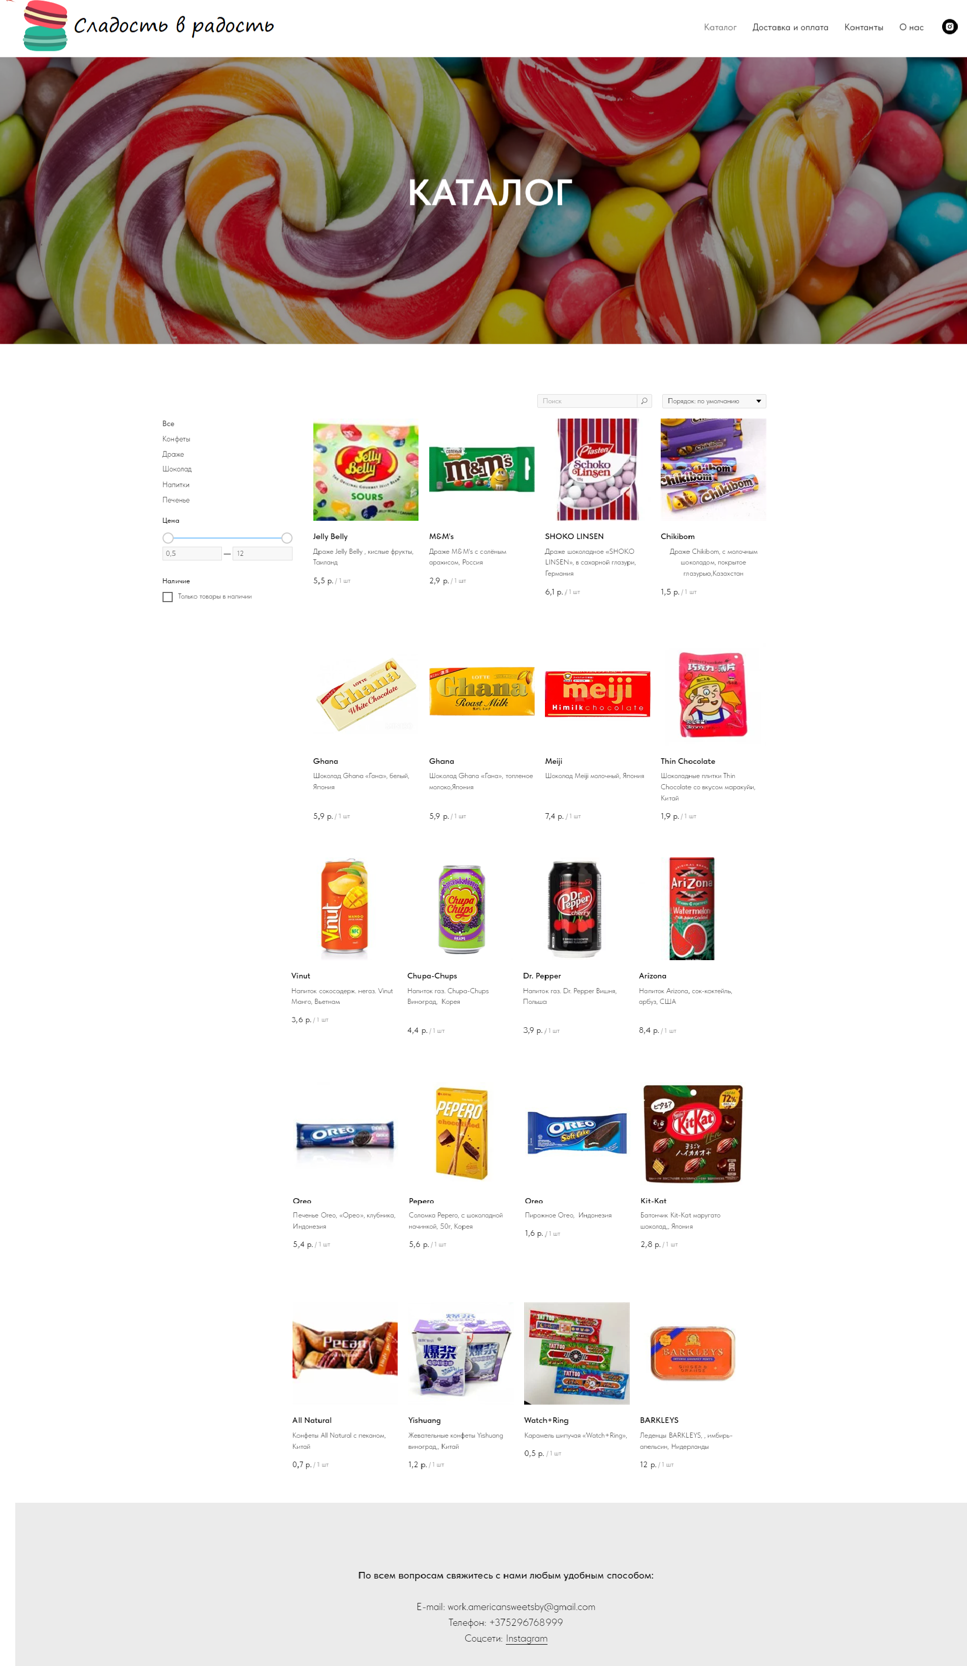

Здесь пользователь может ознакомиться с товаром, а конкретнее: название, стоимость, вес, страна изготовителя. Пользователь может отфильтровать нужный ему товар.

Внизу страницы сайта находится подвал, который содержит данные для связи с магазином.

На странице «Доставка и оплата» представлена информация о способах оплаты товара и способы доставки товара пользователю.

Страница содержит детальное описание способа оплата наличными и безналичными средствами. На рисунке 3.2 представлена страница «Доставка и оплата».

Рисунок 3.2 Страница «Доставка и оплата»

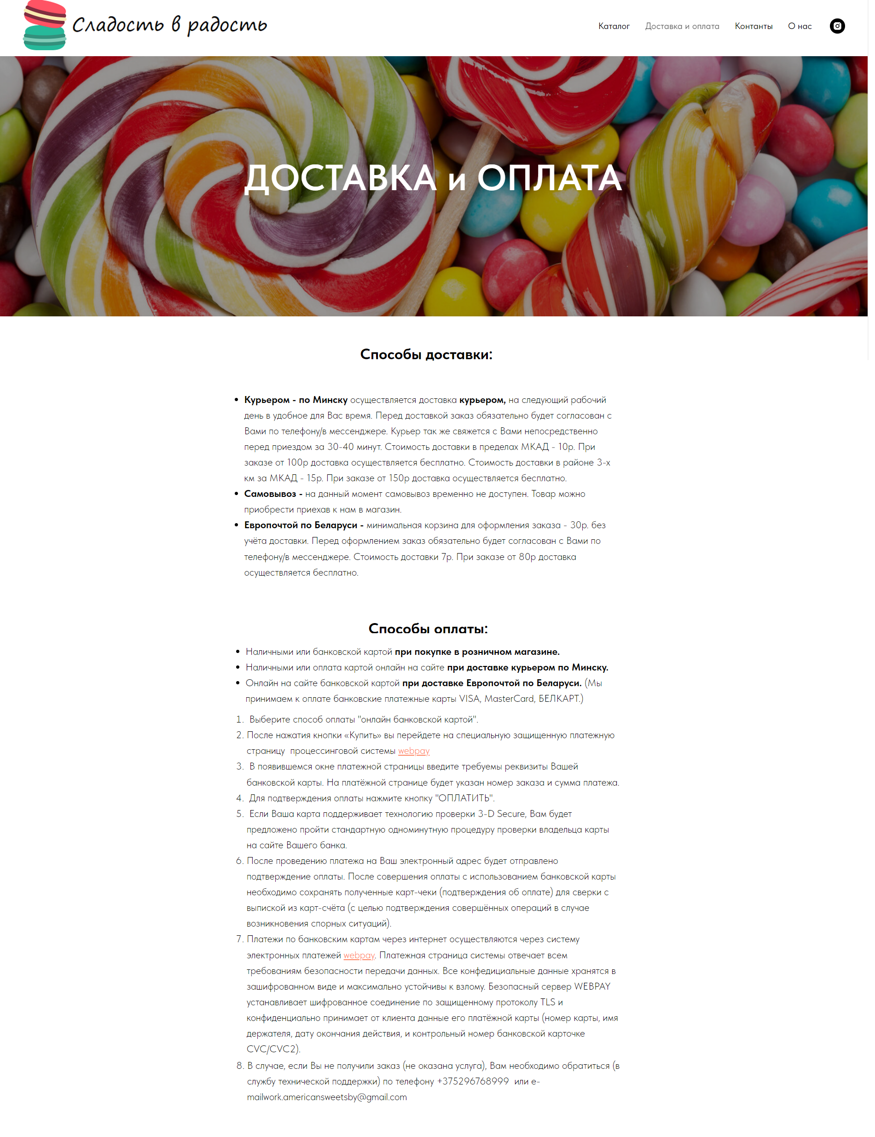

На странице «Контакты» пользователи могут узнать подробную контактную информацию об организации, включая телефон, адрес и данные организации. Эта информация позволяет пользователям связаться с организацией по телефону или посетить ее лично.

Кроме того, на странице «Контакты» представлена карта, на которой отображается местоположение магазина. Пользователи могут использовать эту карту, чтобы узнать, как добраться до организации, определить маршрут или ориентироваться по окружающей местности.

На рисунке 3.3 представлена страница «Контакты».

Рисунок 3.3 Страница «Контакты

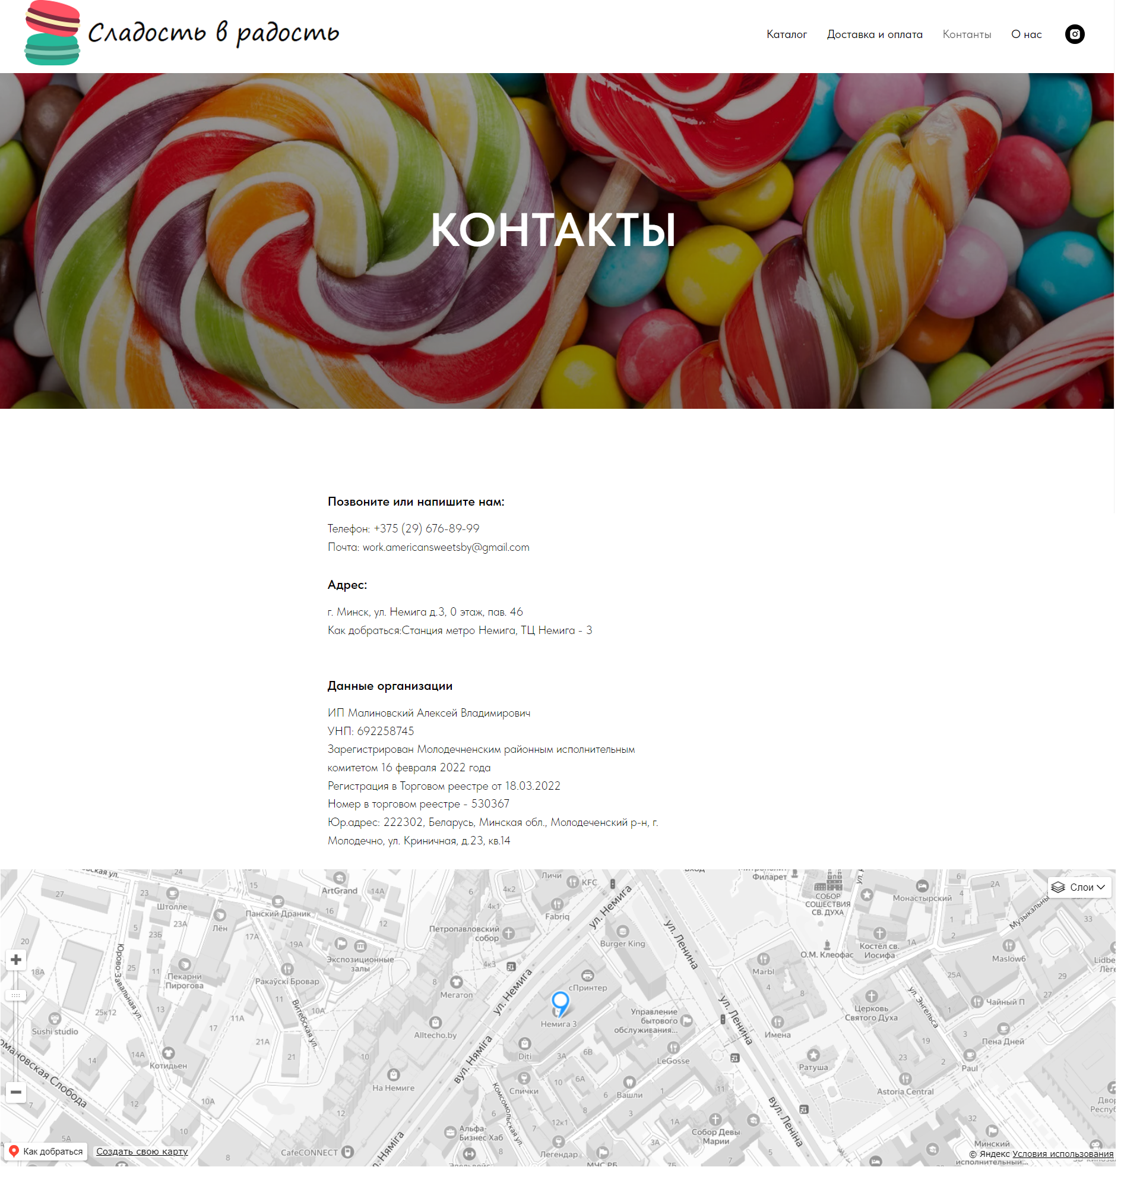

Страница «О нас» является источником информации о создании организации, идеях. Партнерах с которыми работаем.

На рисунке 3.4 представлена страница «О нас».

Рисунок 3.4 Страница «О нас».

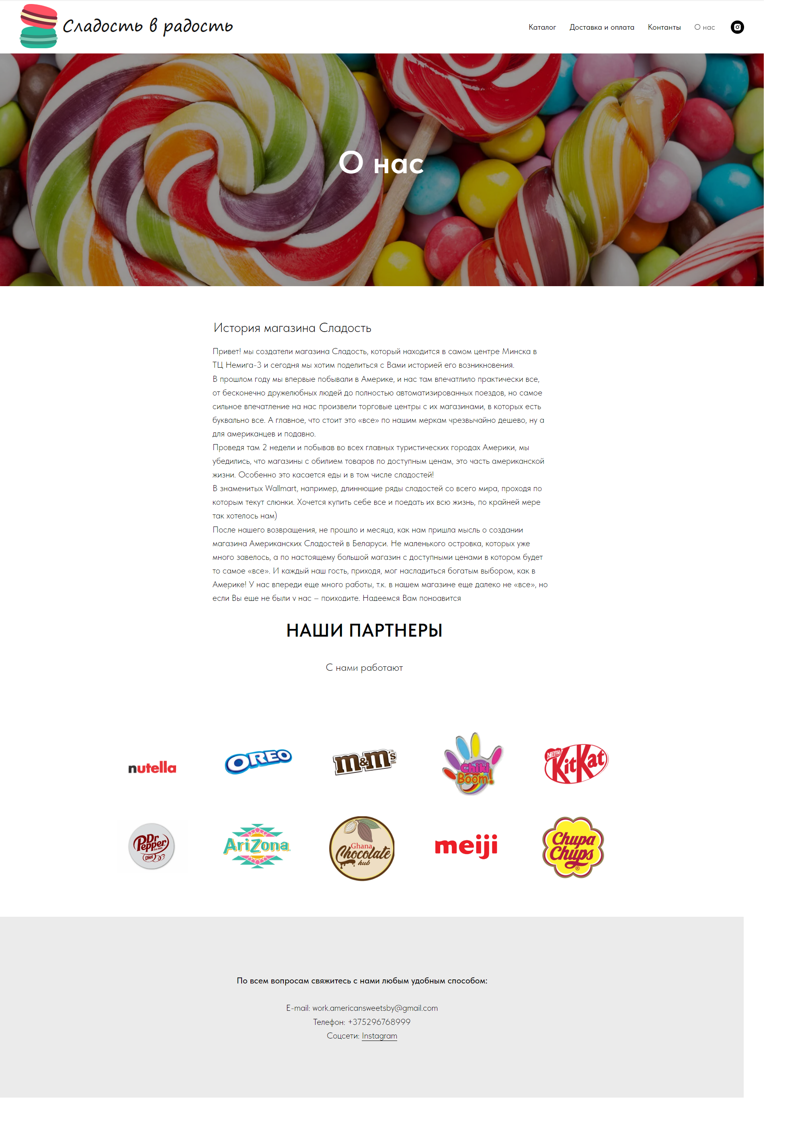

В корзине представлен товар, в корзине можно изменить количество товара, а также увидеть цену. Для отправки заказа пользователю необходимо заполнить данные, чтобы в дальнейшем с пользователем мог связаться продавец.

На рисунке 3.5 представлена корзина.

Рисунок 3.5 Корзина

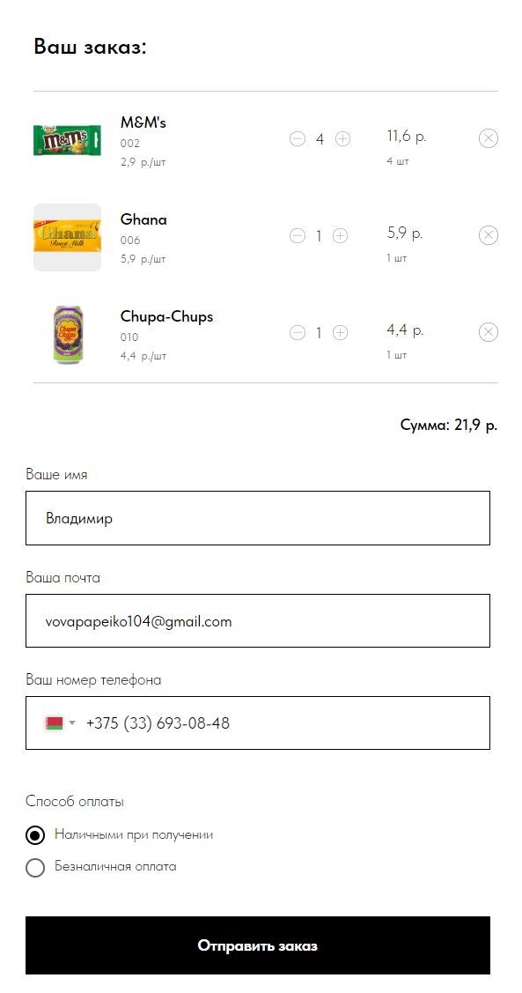

На странице «Заявки» администратор смотри все заявки от покупателя. В заявках указан товар, количество товара, цена товара, данные покупателя, способ оплаты и дата заказа.

На рисунке 3.6 представлена страница «Заявки».

Рисунок 3.6 страница «Заявки».

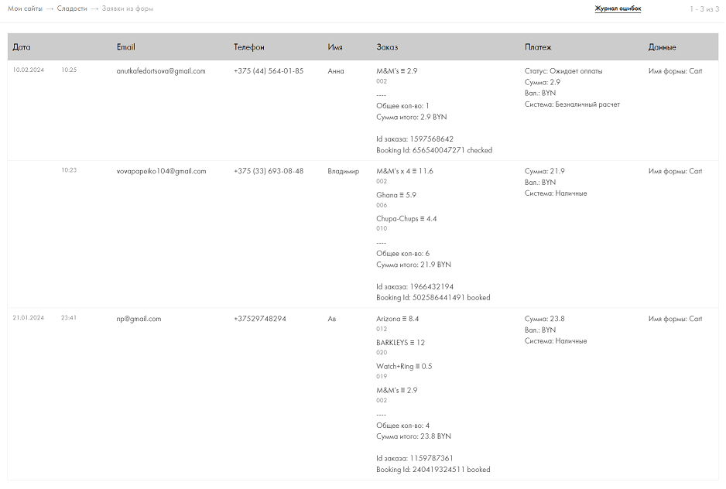

На странице «Товар» администратор может добавлять, удалять товар, а также изменять данные товара

На рисунке 3.7 представлена страница «Товар».

Рисунок 3.7 страница «Товар».

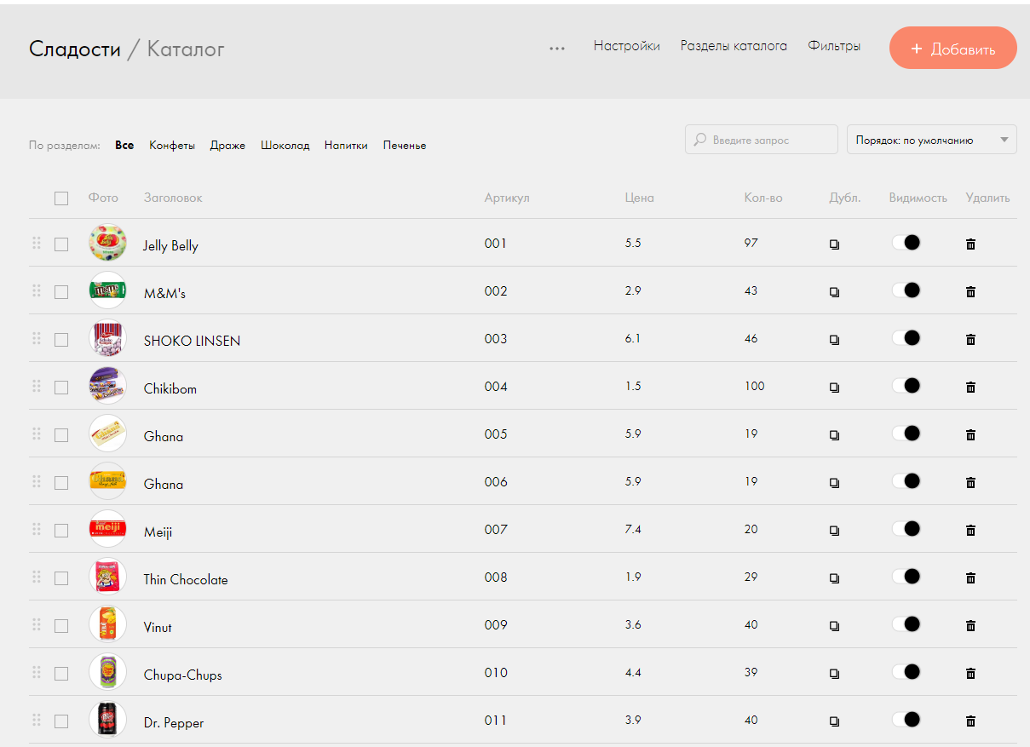

На странице «Статистика» администратор может посмотреть сколько было всего заказов за определенный момент времени, с каких устройств заходят на сайт, среднею сумму заказов и т.д.

На рисунке 3.8 представлена страница «Статистика».

Рисунок 3.8 страница «Статистика».

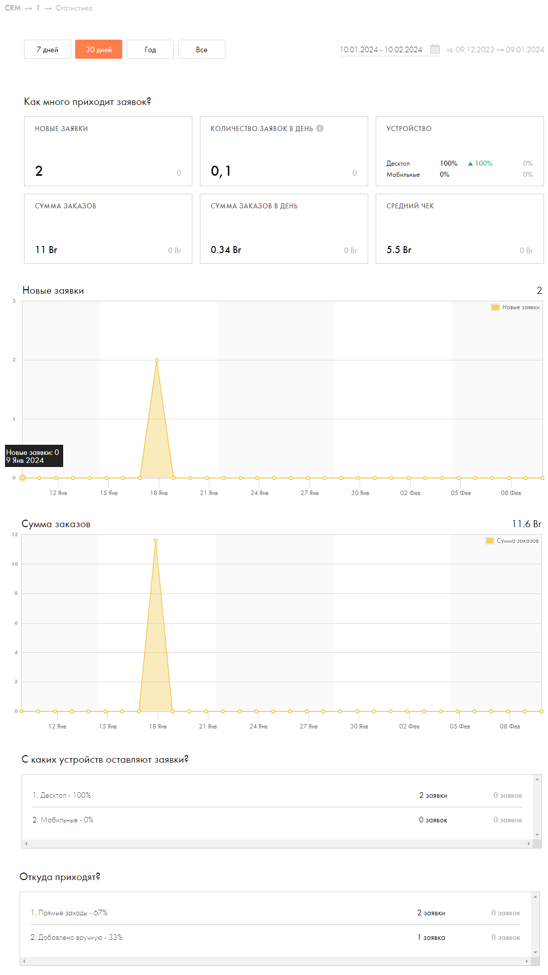

**3.3 Описание разрабатываемого программного продукта**

Создание программного продукта производилось в несколько этапов.

Разработка начинается на системном уровне и проходит через анализ, проектирование, кодирование, тестирование и сопровождение. При этом моделируются действия стандартного инженерного цикла.

Анализ требований относится к программному элементу — программному обеспечению (ПО). Уточняются и детализируются его функции, характеристики и интерфейс. Все определения документируются в спецификации анализа. Здесь же завершается решение задачи планирования проекта.

Проектирование состоит в создании представлений: архитектуры ПО, модульной структуры ПО, алгоритмической структуры ПО, структуры данных, входного и выходного интерфейса (входных и выходных форм данных).

Исходные данные для проектирования содержатся в спецификации анализа, то есть в ходе проектирования выполняется трансляция требований к ПО во множество проектных представлений. При решении задач проектирования основное внимание уделяется качеству будущего программного продукта.

Кодирование состоит в переводе результатов проектирования в текст на языке программирования.

Тестирование – выполнение программы для выявления дефектов в функциях, логике и форме реализации программного продукта.

Тестирование сайта проводилось в несколько этапов:

* устойчивость программы к системным ошибкам, неточностям;
* устойчивость сайта к ошибкам пользователя;
* тестирование функциональности, тестирование удобства и дружелюбности интерфейса.

Тестирование сайта проводилось на ноутбуке со следующими характеристиками:

* процессор – Intel Core i5-9300H;
* видеокарта –NVIDIA GeForce GTX 1650;
* оперативная память – 8 ГБ;
* винчестер – MZVLB256HAHQ;
* операционная система Windows 10.

Весь сайт занимает 5 МБ.

**4 ЭКОНОМИЧЕСКАЯ ЧАСТЬ**

**4.1 Расчет материальных затрат**

К материальным затратам относятся затраты на расходные материалы и затраты на электроэнергию на технологические цели.

Материальные затраты МЗ, руб., рассчитываются по формуле

,(1)

где Ср.м – стоимость расходных материалов, руб.;

Сэн – стоимость электроэнергии, руб.

Затраты на расходные материалы Ср.м, руб., определяются по формуле

, (2)

где Сб – стоимость бумаги, руб.;

Ск – стоимость картриджа для принтера, руб.;

Сн – стоимость носителя информации, руб.

Затраты на бумагу определяются по формуле:

, (3)

где Цб – цена за 1 лист бумаги, руб.;

Рб – расход листов бумаги при разработке и печати программного продукта, шт.

Затраты на бумагу составят





Затраты на носители информации определяются по формуле

, (4)

где Цн – цена носителя информации, руб.;

Рн – расход дискет, CD, CD-RW, шт.

Затраты на носители информации составят



Стоимость расходных материалов составит





Затраты на электроэнергию определяются исходя из загруженности персонального компьютера программиста и частичной занятости принтера за время разработки (учитывая, что при разработке программного продукта принтер используется меньше, чем персональный компьютер).

Затраты на электроэнергию определяются по формуле

Сэн = Цэн × (Тпк × Wпк + Тприн × Wприн), (5)

где Цэн – тариф за 1 кВт-ч электроэнергии, руб.;

Тпк – время работы персонального компьютера, ч;

Тприн – время работы принтера, ч;

Wпк – потребляемая мощность ПК, кВт-ч;

Wприн – потребляемая мощность принтера, кВт-ч.

Затраты на электроэнергию составят



Итого материальные затраты составят





**4.2 Расчет затрат на оплату труда и отчислений на социальные нужды**

Затраты на оплату труда программиста зависят от времени разработки программного продукта, т.е. ожидаемой трудоемкости и квалификации специалиста.

Затраты на оплату труда программиста ФОТ, руб., состоят из двух частей - основная и дополнительная заработная плата и рассчитываются по формуле

ФОТ = ЗПо + ЗПд , (6)

где ЗПо – основная заработная плата программиста, руб.;

ЗПд – дополнительная заработная плата программиста, руб.

Статья «Основная заработная плата» включает заработную плату программиста, рассчитанную с учетом трудоемкости работ.

Основная заработная плата определяется по формуле

ЗПо = Тст1 х Те х Кпр , (7)

где Тст1 – часовая тарифная ставка по разряду выполняемых работ с учетом повышающего коэффициента, руб.;

Те – трудоемкость разработки программного продукта, ч;

Кпр – коэффициент премирования;

Кпр = 1,2;

Тст = 2,06 руб.;

Те = 140,25 ч.

Основная заработная плата составит

ЗПо =1,2x2,06x140,25=346,7руб.

Статья «Дополнительная заработная плата» отражает выплаты, предусмотренные законодательством за непроработанное в производстве время.

Размер выплат предусмотрен обычно в пределах до 15% от основной зарплаты.

Дополнительная заработная плата определяется по формуле

ЗПд = ЗПо х Кд., (8)

где Кд. - коэффициент дополнительной зарплаты;

Кд. = 0,15

Дополнительная заработная плата составит

ЗПд =346,7х0,15=52,01 руб.

Затраты на оплату труда программиста составят

ФОТ =398,99 руб.

Отчисления на государственное социальное страхование Ос.с., руб., в Фонд социальной защиты населения рассчитываются по формуле

Ос.н. = hс.с. х ФОТ / 100, (9)

где hс.с. - норматив отчислений на социальное страхование, 34%.

Ос.н. =34%x398,99/100=135,66 руб.

**4.3 Расчет себестоимости разработки программного продукта**

Себестоимость разработки программного продукта Спол, руб., рассчитывается по формуле

, (6)

где Ао – амортизационные отчисления основных средств и нематериаль-

ных активов, руб.;

Зпр – прочие затраты, руб.

Амортизационные отчисления рассчитываются по формуле

(7)

(8)

(9)

где ОС – стоимость основных средств и нематериальных активов, руб.;

Тн – нормативный срок службы, лет;

k – коэффициент, учитывающий долю занятости ПЭВМ;

Фд – действительный фонд времени работы ПЭВМ, ч;

Фн – утвержденный номинальный годовой фонд, ч;

%П– процент простоя оборудования в ремонте, %.

Действительный фонд времени работы ПЭВМ составляет



Коэффициент, учитывающий долю занятости ПЭВМ равен



Амортизационные отчисления составят



Прочие затраты включают оплату услуг связи, ВЦ, банков, сигнализаций, консультаций, аудиторских и рекламных услуг, за охрану; вознаграждения работникам за изобретение и рационализаторские предложения; арендная плата за имущество; плата по процентам за краткосрочный и долгосрочный кредиты под пополнение оборотных средств; земельный налог; налог за пользование природными ресурсами и другие налоги, включаемые в себестоимость, рассчитываются по формуле.

(10)

где Зпр – процент прочих затрат, %.

Прочие затраты по вариантам составят





Итого полная себестоимость составит





Таблица 2 – Смета затрат себестоимости разработки программного продукта

|  |  |  |  |  |
| --- | --- | --- | --- | --- |
| Наименование элементов  затрат | Сумма, руб. | | Отклонение | |
| проект. | базов. | руб. | % |
| 1 | 2 | 3 | 4 | 5 |
| 1 Материальные затраты  (за вычетом стоимости  возвратных отходов) | 51,86 | 52,42 | +0,56 | +1,06 |
| 2 Затраты на оплату труда | 367,57 | 433,81 | +66,24 | +15,26 |
| 3 Отчисления на социальные нужды | 124,98 | 147,50 | +22,52 | +15,26 |
| 4 Амортизация основных средств и нематериальных активов, используемых в предпринимательской деятельности | 11,28 | – | – | – |
| 5 Прочие затраты | 958,89 | 1131,69 | +172,8 | +15,26 |
| Итого затрат на производство и реализации продукции | 1514,58 | 1765,42 | +250,84 | +14,20 |

**4.4 Расчет отпускной цены разработки программного продукта**

Отпускная цена разработки программного продукта без учета НДС Ц, руб., рассчитывается по формуле

(11)

Прибыль рассчитывается по формуле

 (12)

где Нр – норматив рентабельности, %.



Отпускная цена разработки программного продукта составляет



Цена отпускная с учетом НДС Цотп, руб., рассчитывается по формуле

 (13)

 (14)

где НДС – налог на добавленную стоимость, руб.;

hндс – ставка налога на добавленную стоимость, %.





Результаты расчетов представлены в таблице 3.

Таблица 3 – Калькуляция отпускной цены разработки программного продукта

|  |  |
| --- | --- |
| Наименование статей калькуляции | Сумма, руб. |
| 1. Стоимость расходных материалов | 34,44 |
| 1. Стоимость электроэнергии | 17,42 |
| Итого материальные затраты | 51,86 |
| 1. Затраты на оплату труда | 367,57 |
| 1. Отчисления на социальные нужды | 124,98 |
| 1. Амортизация основных средств и нематериальных активов, используемых в предпринимательской деятельности | 11,28 |
| 1. Прочие затраты | 958,89 |
| Итого полная себестоимость | 1 514,58 |
| 1. Прибыль | 302,91 |
| Отпускная цена без учета НДС | 1 817,49 |
| 1. Налог на добавленную стоимость | 363,49 |
| Итого цена отпускная с учетом НДС | 2 180,49 |

**4.5 Сравнение вариантов по разработке программного продукта**

Отклонения рассчитываются следующим образом:

а) в абсолютном выражении, руб.

∆ = базовое значение элемента – проектируемое значение элемента; (17)

б) в относительном выражении, %

 (18)

Рассчитаем отклонения в абсолютном выражении по материальным затратам

ΔМЗ =52,42 – 51,86= 0,56 руб.

Рассчитаем отклонения в относительном выражении по материальным затратам



Годовой экономический эффект Э, руб., рассчитывается по формуле

Э= (Спол.баз – Спол.пр) В(19)

где Спол. пр – полная себестоимость создания продукта по проектруе-

мому варианту, руб.;

Спол. баз – полная себестоимость создания продукта по базовому

варианту, руб.

Э = (1765,42-1514,58) 1 = 250,84 руб.

**4.6 Расчет технико-экономических показателей**

Эффективность разработки программного продукта подтверждается технико-экономическими показателями:

* трудоемкость разработки программного продукта;
* полная себестоимость;
* прибыль;
* отпускная цена;
* рентабельность продукта;
* материалоемкость;
* удельный вес топливно-энергетических ресурсов в себестоимости;
* затраты на 1 рубль реализованной продукции.

Рентабельность продукта Rи, %, – показатель оценки эффективного использования текущих затрат на разработку программного продукта и рассчитывается по формуле

(18)



Материалоемкость Ме, руб./руб., – показывает долю материальных затрат в себестоимости продукции и рассчитывается по формуле

 (19)



Удельный вес топливно-энергетических ресурсов в себестоимости Удтэр, %, - показывает долю топливно-энергетических затрат в себестоимости продукции и рассчитывается по формуле

 (20)



Затраты на 1 рубль реализованной продукции Зреал, руб./руб., – это один из показателей эффективности производства и определяется по формуле

(22)



Технико-экономические показатели сведены в таблицу 4.

Таблица 4– Технико-экономические показатели

|  |  |  |  |  |
| --- | --- | --- | --- | --- |
| Наименование показателей | Ед. изм. | Варианты | | Проект к базе, % |
| проект. | базов. |
| 1 | 2 | 3 | 4 | 5 |
| 1 Трудоемкость разработки  программного продукта | ч. | 129,3 | 152,6 | 84,73 |
| 2 Полная себестоимость | руб. | 1514,58 | 1765,42 | 85,79 |
| 3 Прибыль | руб. | 272,00 | – | – |
| 4 Рентабельность  продукта | % | 20,00 | – | – |
| 5 Отпускная цена | руб. | 2180,49 | – | – |
| 6 Материалоемкость | руб./руб. | 0,02 | – | – |
| 7 Удельный вес топливно-  энергетических ресурсов в  себестоимости | % | 1,15 | – | – |
| 8 Затраты на 1 рубль  реализованной  продукции | руб./руб. | 0,69 | – | – |
| 9 Годовой экономический  эффект | руб. | 250,84 | – | – |

Сделав анализ полученных данных, нужно отметить, что материальные затраты в проектируемом варианте меньше, чем в базовом на 0,69 руб. Отпускная цена разработки программного продукта составит 2180,49 руб.

Удельный вес топливно-энергетических ресурсов в себестоимости показывает долю топливно-энергетических затрат в себестоимости продукции и составляет 1,15%. Все это позволяет сказать о том, что продукт соответствует всем требованиям ресурсосбережения. Также следует обратить внимание на то, что годовой экономический эффект составил 250,84 руб.

На основании вышеизложенных фактов можно сделать вывод, что использование разработанного интернет-магазина «Сладости» экономически целесообразно.

**5 ОХРАНА ТРУДА**

**5.1 Анализ потенциальных опасностей и вредностей при работе с ЭВМ, ПЭВМ и периферийными устройствами**

В последние годы большое внимание уделяется улучшению условий труда пользователей электронно-вычислительных машин (ПЭВМ) и видеодисплейных терминалов (ВДТ), несмотря на то, что качество и безопасность самых ПЭВМ и ВДТ постоянно улучшаются.

Работа сопровождается постоянным и значительным напряжением функций зрительного анализатора. Одной из основных особенностей является иной принцип чтения информации, чем при обычном чтении. При обычном чтении текст на бумаге, расположенный горизонтально на столе, считывается работником с наклоненной головой при падении светового потока на текст. При работе оператор считывает текст, почти не наклоняя голову, глаза смотрят прямо или почти прямо вперед, текст формируется по другую сторону экрана, поэтому пользователь не считывает отраженный текст, а смотрит непосредственно на источник света, что вынуждает глаза и орган зрения в целом работать в несвойственном ему стрессовом режиме длительное время.

Нервно-эмоциональное напряжение при работе возникает вследствие дефицита времени, большого объема и плотности информации, особенностей диалогового режима общения человека и ПК, ответственности за безошибочность информации. Продолжительная работа на дисплее, особенно в диалоговом режиме, может привести к нервно-эмоциональному перенапряжению, нарушению сна, ухудшению состояния, снижению концентрации внимания и работоспособности, хронической головной боли, повышенной возбудимости нервной системы, депрессии.

Повышенные статические и динамические нагрузки у пользователей ЭВМ приводят к жалобам на боли в спине, шейном отделе позвоночника и руках. Из всех недомоганий, обусловленных работой на компьютерах, чаще встречаются те, которые связаны с использованием клавиатуры. Поскольку каждое нажатие на клавишу сопряжено с сокращением мышц, сухожилия непрерывно скользят вдоль костей и соприкасаются с тканями, вследствие чего могут развиться болезненные воспалительные процессы. Большинство работающих рано или поздно начинают предъявлять жалобы на боли в шее и спине.

К физическим вредным и опасным факторам относятся: повышенные уровни электромагнитного, рентгеновского, ультрафиолетового и инфракрасного излучения; повышенный уровень статического электричества и запыленности воздуха рабочей зоны; повышенное содержание положительных аэронов и пониженное содержание отрицательных аэроионов в воздухе рабочей зоны; повышенный уровень блескости и ослепленности; неравномерность распределения яркости в поле зрения; повышенная яркость светового изображения; повышенное значение напряжения в электрической цепи, замыкание которой может произойти через тело человека.

Химические вредные и опасные факторы следующие: повышенное содержание в воздухе рабочей зоны двуокиси углерода, озона, аммиака, фенола и формальдегида.

Психофизиологические вредные и опасные факторы: напряжение зрения и внимания; интеллектуальные, эмоциональные и длительные статические нагрузки; монотонность труда; большой объем информации, обрабатываемый в единицу времени; нерациональная организация рабочего места.

**5.2 Требования к организации и оборудованию рабочих мест с ВДТ,**

**ЭВМ и ПЭВМ**

Согласно СанПиН «Требования при работе с видеодисплейными терминалами и электронно-вычислительными машинами» от 23.06.2013 №59:

Помещения для эксплуатации ВДТ, ЭВМ и ПЭВМ должны иметь естественное и искусственное освещение. Запрещается выполнение основной работы с использованием ВДТ, ЭВМ и ПЭВМ на постоянных рабочих местах без естественного освещения, если это не обусловлено технологическим процессом.

Естественное освещение на рабочих местах с ВДТ, ЭВМ и ПЭВМ должно осуществляться через световые проемы, и обеспечивать коэффициент естественной освещенности не ниже 1,5 %. Оконные проемы должны быть оборудованы регулируемыми устройствами типа жалюзи, занавесей, внешних козырьков и другое, а площадь одного рабочего места для пользователей ВДТ, ЭВМ и ПЭВМ на базе электронно-лучевой трубки (ЭЛТ) должна составлять не менее 6 м2.

Помещения, где размещаются рабочие места с ВДТ, ЭВМ и ПЭВМ, должны быть оборудованы защитным заземлением (занулением). Звукоизоляция ограждающих конструкций помещений с ВДТ, ЭВМ и ПЭВМ должна обеспечивать нормируемые параметры шума в них. Помещения с ВДТ, ЭВМ и ПЭВМ должны оборудоваться системами отопления, кондиционирования воздуха или эффективной приточно-вытяжной вентиляцией.

Полимерные материалы, используемые для внутренней отделки интерьера помещений с ВДТ, ЭВМ и ПЭВМ, должны соответствовать требованиям Санитарных норм и правил, устанавливающих критерии гигиенической безопасности полимерных и полимеросодержащих материалов, изделий и конструкций, применяемых в промышленном и гражданском строительстве.

Запрещается применение полимерных материалов (древесностружечные плиты, слоистый бумажный пластик, синтетические ковровые покрытия и другое) для отделки внутреннего интерьера помещений с ВДТ, ЭВМ и ПЭВМ в учреждениях образования. Поверхность пола в помещениях эксплуатации ВДТ, ЭВМ и ПЭВМ должна быть ровной, без выбоин, нескользкой, удобной для очистки и влажной уборки, обладать антистатическими свойствами.

**5.3 Освещение на рабочих местах, оборудованных ВДТ, ЭВМ и ПЭВМ**

Согласно СанПиН «Требования при работе с видеодисплейными терминалами и электронно-вычислительными машинами» от 23.06.2013 №59. Рабочие столы следует размещать таким образом, чтобы экраны ВДТ, ЭВМ или ПЭВМ были ориентированы боковой стороной к световым проемам (исключение составляет периметральная расстановка рабочих мест), чтобы естественный свет падал преимущественно слева.

Искусственное освещение в помещениях для эксплуатации ВДТ, ЭВМ и ПЭВМ должно осуществляться системой общего равномерного освещения. В производственных, административных и общественных помещениях в случаях преимущественной работы с документами следует применять системы комбинированного освещения. Освещенность на поверхности стола в зоне размещения рабочего документа должна быть 300–500 люкс. Освещение не должно создавать бликов на поверхности экрана. Освещенность поверхности экрана не должна быть более 300 люкс.

Необходимо ограничивать прямую блесткость от источников освещения. Необходимо ограничивать отраженную блесткость на рабочих поверхностях за счет правильного выбора типов светильников и расположения рабочих мест по отношению к источникам естественного и искусственного освещения.

В качестве источников света при искусственном освещении следует применять преимущественно люминесцентные лампы типа ЛБ и компактные люминесцентные лампы. При устройстве отраженного освещения в производственных, административных и общественных помещениях допускается применение металлогалогенных ламп. В светильниках местного освещения допускается применение ламп накаливания, в том числе галогенных.

Для освещения помещений с ВДТ, ЭВМ и ПЭВМ следует применять светильники с зеркальными параболическими решетками, укомплектованными электронными пускорегулирующими аппаратами (ЭПРА). Допускается использование многоламповых светильников с ЭПРА, состоящими из равного числа опережающих и отстающих ветвей. Применение светильников без рассеивателей и экранирующих решеток не допускается. При отсутствии светильников с ЭПРА лампы многоламповых светильников или рядом расположенные светильники общего освещения следует включать на разные фазы трехфазной сети.

Общее освещение при использовании люминесцентных светильников следует выполнять в виде сплошных или прерывистых линий светильников, расположенных сбоку от рабочих мест, параллельно линии зрения пользователя при рядном расположении видеодисплейных терминалов. При периметральном расположении компьютеров линии светильников должны располагаться локализованно над рабочим столом ближе к его переднему краю, обращенному к оператору.

Коэффициент запаса для осветительных установок общего освещения должен приниматься равным 1,4. Коэффициент пульсации не должен превышать 5 %.

Для обеспечения нормируемых значений освещенности в помещениях для использования ВДТ, ЭВМ и ПЭВМ следует проводить чистку стекол оконных рам и светильников со своевременной заменой перегоревших ламп. 5.4 Требования к микроклимату, содержанию аэроионов и вредных химических веществ в воздухе рабочей зоны

Согласно СанПиН «Требования при работе с видеодисплейными терминалами и электронно-вычислительными машинами» от 23.06.2013 №59, №33 от 30.04.2013. В производственных помещениях, в которых работа с использованием ВДТ, ЭВМ или ПЭВМ является вспомогательной, температура, относительная влажность и скорость движения воздуха на рабочих местах должны соответствовать Санитарным нормам и правилам, устанавливающим требования к микроклимату рабочих мест производственных и офисных помещений.

В производственных помещениях, в которых работа с использованием ВДТ, ЭВМ или ПЭВМ является основной (диспетчерские, операторские, расчетные, кабины и посты управления, залы вычислительной техники и другое) или связана с нервноэмоциональным напряжением, должны обеспечиваться оптимальные параметры микроклимата для категории работ 1а и 1б.

Категория la – работы, производимые сидя и не требующие физического напряжения, при которых расход энергии составляет до 120 ккал/ч.

Категория lб – работы, производимые сидя, стоя или связанные с ходьбой и сопровождающиеся некоторым физическим напряжением, при которых расход энергии составляет от 120 до 150 ккал/ч.

Для холодного периода времени оптимальная температура воздуха в помещении должна варьироваться от 21 до 24 ℃, а в теплый период от 22 до 25 ℃. Относительная влажность воздуха для холодного и теплого периода должна составлять 40-60%, а скорость движения воздуха в помещении не более 0,1 м/с.

Так же для поддержания этих оптимальных значений температуры должны использоваться различные системы кондиционирования и отопления помещения. Для увлажнения воздуха необходимо использовать увлажнители воздуха.

Оптимальный ионный состав должен содержать 1500-3000 положительно заряженных ионов и 3000-5000 отрицательно заряженных ионов на 1 см3 воздуха.

В помещениях, оборудованных ВДТ, ЭВМ или ПЭВМ, должна проводиться ежедневная влажная уборка и систематическое проветривание после каждого часа работы с ВДТ, ЭВМ или ПЭВМ.

Содержание вредных химических веществ в воздухе помещений, предназначенных для использования ВДТ, ЭВМ или ПЭВМ, не должно превышать предельно допустимых концентраций загрязняющих веществ в атмосферном воздухе, а так же среднесуточных концентраций для атмосферного воздуха населенных мест в соответствии с нормативами предельно допустимых концентраций загрязняющих веществ в атмосферном воздухе и ориентировочно безопасных уровней воздействия загрязняющих веществ в атмосферном воздухе населенных пунктов и мест массового отдыха населения.

**5.5 Организация и оборудование рабочих мест с ВДТ, ЭВМ и ПЭВМ**

Пожарная безопасность – состояние объекта, при котором исключается возможность пожара, а в случае его возникновения предотвращается воздействие на людей опасных факторов пожара и обеспечивается защита материальных ценностей.

Пожарная безопасность объекта обеспечивается системами предотвращения пожара и противопожарной защиты, в том числе проведением организационно–технических мероприятий.

Для тушения пожара, возникшего в помещении, где находятся компьютеры, применяются переносные углекислотные огнетушители.

В них в качестве огнетушащего вещества применяют сжиженный диоксид углерода (углекислоту), а также аэрозольные и углекислотно-бромэтиловые, в качестве заряда в которых применяют галоидированные углеводороды, при подаче которых в зону горения тушение наступает при относительно высокой концентрации кислорода (14-18 %).

Углекислотные огнетушители выпускаются как ручные (ОУ-2, ОУ-5, ОУ 8), так и передвижные (ОУ-25, ОУ-80). Ручные огнетушители одинаковы по устройству и состоят из стального высокопрочного баллона, в горловину которого ввернуто запорно-пусковое устройство вентильного или пистолетного типа, сифонной трубки, которая служит для подачи углекислоты из баллона к запорно-пусковому устройству, и раструба-снегообразователя. В огнетушителе ОУ-8 раструб присоединяется к запорной головке через бронированный шланг длиной 0,8 м. Баллоны огнетушителей заполнены жидкой углекислотой под давлением 6-7 МПа.

Для организации борьбы с огнем необходимо знать основные приемы тушения пожаров. При загорании изоляции проводов или обмоток электродвигателя, прежде всего надо обесточить электрическую сеть. Тушить пожары в электроустановках, находящихся под напряжением, при помощи воды или пенного огнетушителя недопустимо, для этого можно использовать углекислотные или порошковые огнетушители, также можно сбить пламя покрывалом. Приводить огнетушитель в действие следует по возможности ближе к месту очага пожара.

**6 ЭНЕРГО- И РЕСУРСОСБЕРЕЖЕНИЕ**

Энергоемкость – инструмент сравнения эффективности потребления энергоресурсов.

Энергосбережение – реализация правовых, организационных, научных, производственных, технических и экономических мер, направленных на эффективное (рациональное) использование (и экономное расходование) топливно-энергетических ресурсов и на вовлечение в хозяйственный оборот возобновляемых источников энергии.

Базовой характеристикой эффективности использования энергоресурсов на уровне страны является энергоемкость валового внутреннего продукта (ВВП). Энергоемкость ВВП – это обобщенная характеристика, отражающая всю совокупность изменений не только энергетической эффективности производственных процессов, но и эффективности использования других производственных ресурсов, а также отраслевой структуры экономики.

Факторы, определяющие уровень и динамику энергоемкости ВВП.

Мировая практика показывает, что на уровень энергоемкости ВВП влияют следующие основные взаимосвязанные факторы:

– уровень экономического развития;

– характер экономического роста;

– цена энергии;

– структура энергопотребления;

– фазы цикла экономического развития;

– отраслевая структура экономики;

– обеспеченность энергоресурсами.

Одним из основных показателей, характеризующих уровень экономического развития страны, служит величина ВВП на душу населения. Исследования зарубежных экономистов и опыт Беларуси в последние годы свидетельствуют о том, что зависимость между энергоемкостью ВВП и ВВП на душу населения носит обратно пропорциональный характер. Другими словами, чем выше в стране ВВП на душу населения, тем эффективнее использование ТЭР и ниже энергоемкость ВВП. То же верно и в отношении динамики: при активном росте ВВП на душу населения энергоемкость ВВП также снижается более интенсивно.

Анализ показывает, что даже незначительное замедление темпов экономического развития объективно снижает приоритет инвестиций в энергосбережение. Это связано с тем, что в условиях ухудшения финансового состояния субъектов хозяйствования и замедления темпов роста производства большинство предприятий на практике проводит политику не развития, а выживания, когда соображения эн ер неэффективности отходят на второй план. Как известно, основными источниками финансирования мероприятий по энергосбережению являются собственные средства предприятий, средства отраслевых инновационных фондов и средства инновационного фонда концерна «Белэнерго».

Снижение энергоемкости ВВП в Беларуси достигалось преимущественно за счет изменения структуры ВВП в сторону увеличения сферы услуг и активизации процессов энергосбережения в промышленности, уменьшения энергопотребления сельским хозяйством. Энергоемкость добавленной стоимости лесного хозяйства, строительства, отрасли транспорт и связь практически оставалась на одном уровне и не оказывала существенного влияния на динамику энергоемкости ВВП.

В промышленности – основном потребителе топливно-энергетических ресурсов в республике – снижение энергоемкости достигнуто в основном за счет организационно-технологических факторов. Негативное воздействие оказали произошедшие структурные сдвиги: под влиянием конъюнктуры рынка возросла доля энергоемких отраслей промышленности (топливной, химической и нефтехимической) за счет сокращения легкой и пищевой.

Положительное влияние на динамику энергоемкости ВВП оказывали изменения в структуре используемых энергоресурсов: во всех отраслях народного хозяйства наблюдается увеличение в общем объеме потребления топливно-энергетических ресурсов доли природного газа, вторичных и нетрадиционных возобновляемых источников энергии при одновременном сокращении жидких видов топлива.

Колебательный характер динамики ВВП обусловлен неравномерностью структурных сдвигов между отраслями народного хозяйства, погодными условиями (при расчете данного показателя валовое потребление ТЭР содержит значительную инерционную составляющую – население), колебанием темпов экономического роста.

Замедление темпов экономического развития негативно отразилось на динамике снижения энергоемкости ВВП, так как более высокодоходная экономика позволяет вкладывать больше средств в энергосбережение.

Не прослеживается прямой зависимости между динамикой уровня цен на ввозимые в страну энергоресурсы и динамикой энергоемкости ВВП. Это значит, что в условиях перехода к рынку изменение ценовых пропорций на энергоносители в сторону увеличения не является определяющим стимулом для активизации процессов энергосбережения.

Таким образом, желаемые результаты могут быть достигнуты и при невысоких ценах на энергоносители благодаря комплексному подходу и взаимоувязанному механизму осуществления энергоэффективных мероприятий.

**ЗАКЛЮЧЕНИЕ**

За время дипломного проектирования был разработан интернет-магазин «Сладости», простой веб-ресурс, который сыграл значительную роль в улучшении работы организации.

Разработанный интернет-магазин успешно внедрен в организацию и активно используется сотрудниками, что подтверждается положительными отзывами. Он стал неотъемлемой частью рабочего процесса и принесло организации ряд значительных преимуществ.

Разрабатываемый проект позволяет пользователю выполнять следующие действия:

* заполнение формы заказа;
* информирования каталога товара.

Результатом работы стал удобный, функциональный сайт с простым, понятным и удобным интерфейсом.

Использование мер по энерго- и ресурсосбережению при разработке программного модуля, позволило сэкономить денежные средства в размере 1,85 рубля.

Таким образом, исходя из вышеизложенного, можно сделать вывод, что разработанный интернет-магазин значительно упростит получение информации для покупателей, а ее внедрение принесет упрощение работы и сокращение времени на консультацию клиентам

**СПИСОК ИСПОЛЬЗУЕМЫХ ИСТОЧНИКОВ**

1. Советов Б.Я. Информационные технологии / Б.Я. Советов, В.В. Цехановский.-М.: Юрайт, 2016.- 263 с.
2. Федотова Е.Л. Информационные технологии и системы / Е.Л. Федотова.-М.:ИНФРА-М, 2013.-352 с.
3. Шаршунов В.А. Информатика и информационные технологии / В.А. Шаршунов, Д.В. Шаршунов, В.Л. Титов.-Минск: Мисанта, 2017.-928 с.
4. Варфоломеева А.О. Информационные системы предприятий / А.О. Варфоломеева, А.В. Коряковский, В.П. Романов.- М.:ИНФРА-М, 2013.-283 с.
5. Кендалл С. UML. Основы / С. Кендалл, М. Фаулер. – М.: Символ, 2016. – 192 с.
6. Арлоу Д. UML и унифицированный процесс. Практический объектно-ориентированный анализ и проектирование / Д. Арлоу, А. Нейштадт. – М.: Символ, 2016. – 624 с.
7. Геркул В.И., Денищенко Г.Н., Коровкина Н.Л. Проектирование информационных систем / В.И. Геркул, Г.Н. Денищенко, Н.Л. Коровкина.- М.: НОУ «ИНУИТ»,2016.-570 с.
8. Руководство Мicrosoft по проектированию архитектуры приложений. – Корпорация Мicrosoft, 2009.529 с.
9. ХомоненкоА.Д., Цыганов В.М., Мальцев Н.Г. Базы данных/ под ред. проф. А.Д. Хомоненко.-СПб.: Корона-Век, 2009.- 736 с.
10. 10 Петров В.И. Информационные системы /В.И. Петров.- СПб.: Питер, 2003.-688 с.
11. Гамма Э., Хелм Р., Джонсон Р., Влиссидес Дж. Приемы объектно-ориентированного проектирования. Паттерны проектирования / Э. Гамма , Р. Хелм , Р. Джонсон, Дж. Влиссидес.-ДМК, 2010.- 368с.
12. Емельянова Н.З., Партыка Т.Л., Попов И.И. Проектирование информационных систем / Н.З. Емельянова, Т.Л. Партыка, И.И. Попов. –М.: Форум:Инфра-М, 2017.- 432 с.
13. Гагарина Л.Г., Кокорева Е.В., Виснадул Б.Д. Технология разработки программного обеспечения/ Л.Г. Гагарина, Е.В. Кокорева, Б.Д. Виснадул. под ред. проф. Л.Г. Гагаригной. – М.: ИДФорум:Инфра-М.-2008.-400 с.
14. Мартин Р.С. Быстрая разработка программ: принципы, примеры, практики / Р.С.Мартин.- М.: Вильямс,2004.-750 с.
15. Прохоренок Н.А., Дронов В.А. HTML, JavaScript, PHP и MySQL. Джентельменский набор Web-мастера. /Н.А. Прохоренок, В.А. Дронов.-БХВ-Петербург, 2015-768 с.